**2023春季学期数据结构与算法micro bit C1作业**

**——micro二指音游**

2100011458 物理学院 杨乐言

2000013387 工学院 田静

（音乐指导：22信科郑世淇）

**摘要：**

在micro bit上实现了A、B两个按键控制的二指音游。在所选音乐（千本樱）播放的同时，随着音乐节奏，开发板显示出下落的光条。随着节奏按键，最终记录并显示出按键成功次数（perfect）及失败次数（miss）。

**一、选题及创意介绍**

参考往届优秀作品，决定融入音乐与二次元元素。为保留micro bit的简洁属性，不打算引入更多的连线按键接头。参考经典二键音游，偶像梦幻祭一代音游与其他纵向下落音游。音乐的选取综合了受众人数广、音乐节奏感强、节奏较快、一定的二次元气息等多个要求，选曲致敬了《千本樱》。最终形成了这样一款简洁的音乐小游戏。

**二、设计方案和硬件连接**

设计方案：

以音高+音长形式记录简谱，根据音乐节奏编写谱面。在播放音乐的同时，在micro bit显示屏上显示谱面，即相应的下落光点。设计了三种光点形式，最下面一排光点。左边两个亮起对应按下A键，右边两个亮起对应按下B键，一排五个光点全部亮起对应同时按下A、B键。在歌曲的播放过程中，记录操作者按键成功的次数。并在全曲结束后通过显示屏滚动显示记录结果。

硬件连接：

通过micro - usb 线将电脑与micro bit开发板连接。

1. **实现方案及代码分析**
2. 初始化。

初始miss = 0，perfect = 0，音乐节奏bpm = 300，音调330。

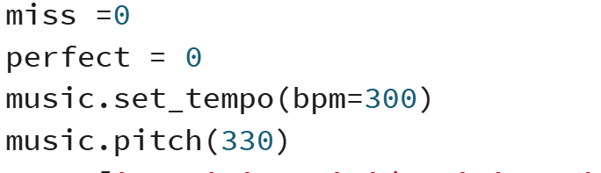

1. 输入谱面。

Plane实现了光点下落的动态表现，两个最小节拍，进行一次图案变化。每一横行的5*5矩阵显示了micro bit显示板的一次发光情况，9代表光强最强，0代表不发光。通过铺面数字的循环出现实现连贯的图案滚动显示。

Key值实现了后续的按键判定，[1，0]代表左侧两个灯亮，即应该按A键。[0，1]代表右侧两个灯亮，即应该按B键。[1，1]代表五个灯全亮，应该同时按A、B键。[0，0]代表无需按键，游戏已经结束。

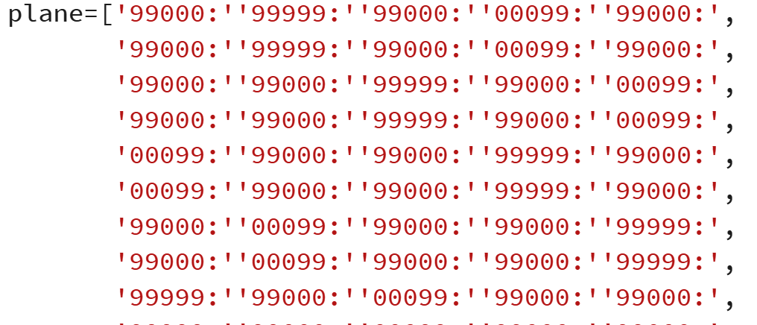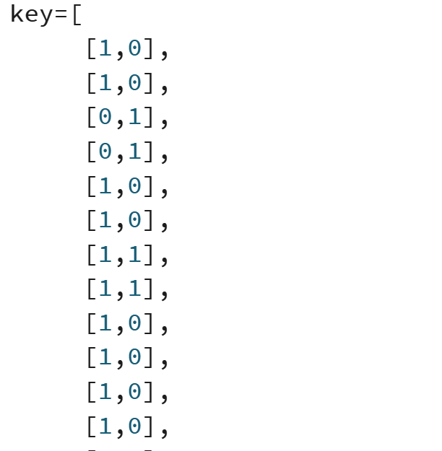

1. 记录perfect、miss数。

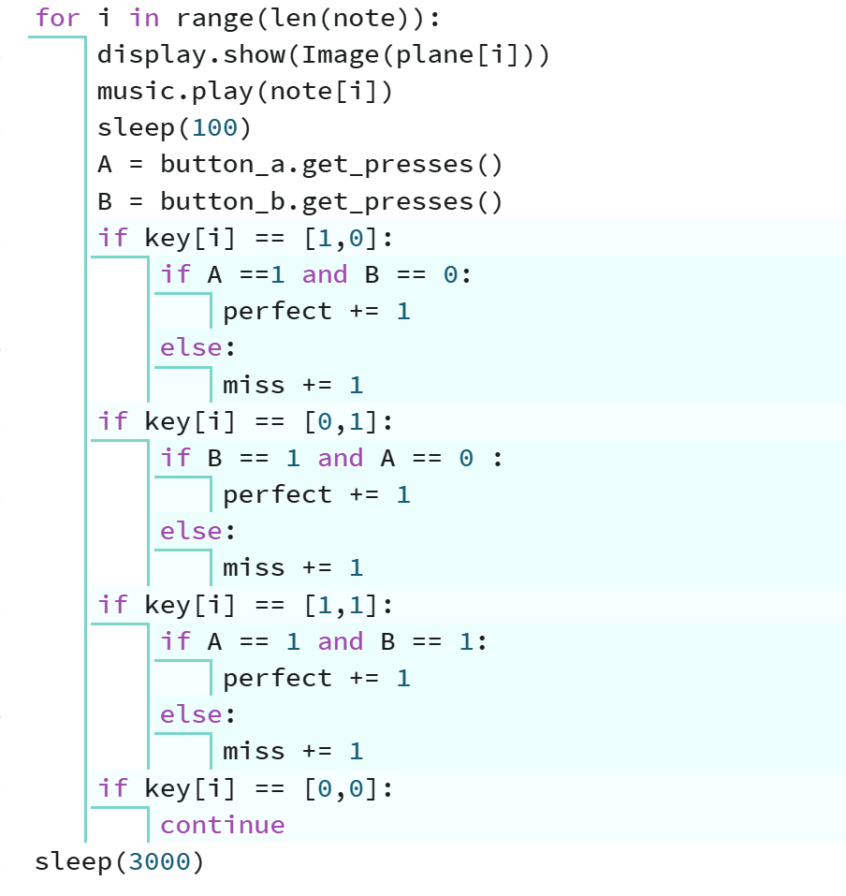

1. 画面优化展示。

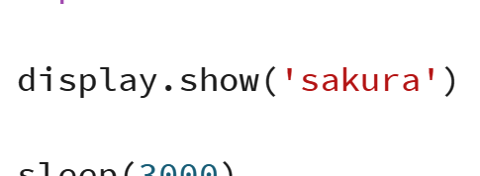

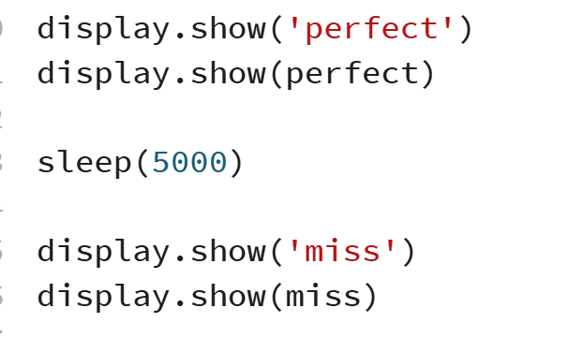

**四、后续工作展望**

1、修正按键判定时效，现有的按键判定是：音乐声响发出后，0.5s内成功按键即perfect + 1。 但是据音游体验而言，有先预按键这一事件存在，即在音乐声音发出之前，就已经按下键。因此后续可能修正代码使得，在音乐发出前后250ms内按键，均能被判定为perfect。

2、增设combo记录，即连续点击中的次数。

3、优化谱面，使得谱面更加贴合音乐，使得谱面针对每首歌的特异性更高。比如随着音乐节奏更改光点下落速度。

4、调整按键判定方式，现有的判定方式是网站界面提示的基本方式，即停顿500ms，记录停顿时间内的按键次数，但是这种停顿影响了音乐节奏，后续探索新的记录按键方法。

1. 为不同音符的组合预设谱面，实现输入任意的音乐简谱，都能生成相应的音乐谱面。
2. **小组分工合作**

杨乐言：思路提供、代码实现、谱面设计、提供后续改进思路。

田静：实习报告、作品poster、运行及介绍视频、微调代码。

郑世淇（未出现在选课名单里的音乐指导）：分析乐谱，并提供了将乐谱转化为乐名的c++代码，并批判了现存的节奏问题（四、4、）。